Контрольная работа по физике за 1 полугодие
8 класс
Проверяемые темы: Тепловые явления. Изменение агрегатных состояний вещества. Тепловые двигатели.
Цель: проверить усвоение учащимися изученного материала; выяснить теоретические знания по теме и умение применять их при решении качественных и расчётных задач.
Характеристика работы. Работа состоит из двух вариантов, составленных по принципу ОГЭ. Содержит задания с выбором ответа (часть А), задания на установление соответствия (В1, В2), задачи с развернутым решением (часть С). Работа состоит из 15 заданий. Из них в части А- 10 заданий, части В – 3 задания, части С – 2 задания. Время выполнения работы – 45 минут.
Проверяемые ЗУН
Проверяемые знания и умения | Проверяемые разделы курса |  |  | Суммарное число по каждому пункту
 | Тепловые явления | Изменение агрегатных состояний вещества | Тепловые двигатели. КПД.
Знание понятий, определений, терминов | 5 | 1 | 1 | 7
Знание законов и формул и умение применять их к решению задач | 3 | 1 |  | 4
Умение интерпретировать графики и схемы |  | 1 |  | 1
Умение проводить оценочные суждения | 3 |  |  | 3
ИТОГО: | 11 | 3 | 1 | 15
Распределение заданий по блокам содержания
Блок содержания | Число заданий
Тепловые явления. Количество теплоты | 11
Изменение агрегатных состояний вещества | 3
Тепловые двигатели и КПД | 1
Итого | 15

Структура работы
№ задания | Тип задания | Вид деятельности | Уровень подготовки
А1 | ВО | Знание и понимание смысла физических величин | Б
А2 | ВО | Знание и понимание смысла понятий. | Б
А3 | ВО | Знание и понимание смысла понятий. | Б
А4 | ВО | Умение описывать и объяснять физические явления. | Б
А5 | ВО | Знание и понимание смысла понятий. | Б
А6 | ВО | Анализ графической информации | Б
А7 | ВО | Умение описывать и объяснять физические явления. | Б
А8 | ВО | Знание и понимание смысла физических величин | Б
А9 | ВО | Знание и понимание смысла понятий. | Б
А10 | ВО | Расчет физических величин по формулам | Б
В1 | К | Соответствие единиц измерения величинам | Б
В2 | К | Изменение физических величин | Б
В3 | К | Расчетная задача | П
С1 | Р | Расчетная задача | В
С2 | Р | Расчетная задача | В
Условные обозначения
Тип задания | Уровень подготовки
ВО – задание с выбором ответа | Б- базовый уровень подготовки
К – задание с кратким ответом | П – повышенный уровень подготовки
Р – задание с развернутым ответом | В – высокий уровень подготовки

Оценивание работы
Правильное выполнение заданий базового уровня оценивается в 1 балл. Задания повышенного уровня – в 2 балла, задания высокого уровня – 3 балла.
Итого за правильное выполнение работы учащийся может набрать 20 балла.
Оценка «5» ставится, если учащийся набрал 17 и более баллов;
Оценка «4» ставится, если учащийся набрал от 13 до 16 баллов;
Оценка «3» ставится, если учащийся набрал от 8-12 баллов;
Оценка «2» ставится, если учащийся набрал менее 8 баллов.
Таблица правильных ответов
 | Вариант 1 | Вариант 2
А1 | 2 | 3
А2 | 2 | 4
А3 | 14 | 34
А4 | 2 | 2
А5 | 4 | 4
А6 | 3 | 4
А7 | 3 | 2
А8 | 3 | 3
А9 | 1 | 4
А10 | 4 | 2
В1 | 134 | 341
В2 | 11 | 12
В3 | 723520 | 682550
С1 | 5,4 кг | 5°
С2 | 30° | 40°

Критерии оценивания части С
Содержание критерия | Балл
Приведено полное правильное решение, включающее следующие элементы:  -Верно записано краткое условие задачи.  -Записаны уравнения и формулы, применение которых необходимо и достаточно для решения задачи выбранным способом:  -Выполнены необходимые математические преобразования и расчеты, приводящие к правильному числовому ответу, и представлен ответ. При этом разрешается решение задачи «по частям», т.е. с промежуточными вычислениями. | 3
Правильно записаны необходимые формулы, проведены вычисления, и получен ответ (верный или неверный), но допущена ошибка в записи краткого условия или переводе единиц в СИ.  ИЛИ  Представлено правильное решение только в общем виде, без каких-либо числовых расчетов.  ИЛИ  Записаны уравнения и формулы, применение которых необходимо и достаточно для решения задачи выбранным способом, но в математических преобразованиях или вычислениях допущена ошибка. | 2
Записаны и использованы не все исходные формулы, необходимые для решения задачи.  ИЛИ  Записаны все исходные формулы, но в одной из них допущена ошибка. | 1
Все случаи решения, которые не соответствуют вышеуказанным критериям выставления оценок в 1, 2, 3 балла. | 0
Максимальный балл | 3

Контрольная работа по физике
8 класс
ВАРИАНТ 1
А1. Температура тела зависит от…
- …количества в нем молекул;
- …скорости движения частиц, из которых состоит тело;
- …их размеров;
- …расположения молекул в теле.
А2. Какую энергию называют внутренней энергией тела?
- Энергию теплового движения частиц тела;
- Кинетическую и потенциальную энергию всех частиц тела;
- Энергию их взаимодействия;
- Внешнюю энергию.
А3. Укажите два способа изменения внутренней энергии газа
- Теплопередача;
- Приведение газа в движение;
- Подъем его на некоторую высоту;
- Совершение работы газом (над газом) .
А4. Имеются два тела, температура которых 25⁰С ( №1) и 75⁰С ( №2). Внутренняя энергия какого из них будет уменьшаться в процессе теплопередачи между ними?
- №1
- №2
- Она не изменится;
- Обоих тел увеличится.
А5. Какое из указанных веществ обладает наилучшей теплопроводностью?
- Мех;
- Резина;
- Древесина;
- Серебро.
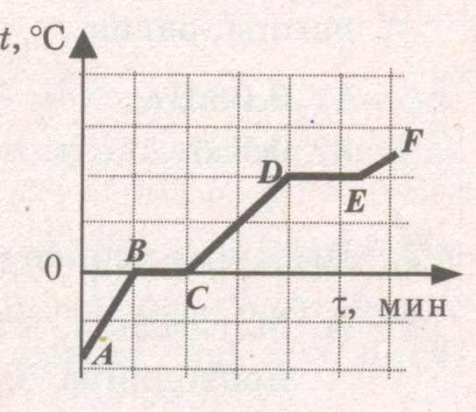
А6. На рисунке представлен график зависимости температуры от времени для процесса нагревания льда. Процессу плавления льда соответствует участок графика:
- AB;
- CD;
- BC;
- DE.
А7. При какой температуре жидкость не испаряется?
- При отрицательной температуре;
- При той, при которой вещество отвердевает;
- Жидкость испаряется при любой температуре;
- При очень низкой температуре.
А8. Удельная теплоемкость кирпича 880 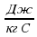. Какое количество теплоты потребуется для нагревания одного кирпича массой 1 кг на 1⁰С?
- 8800 Дж;
- 880 кДж;
- 880 Дж;
- 88 Дж.
А9. Какая физическая величина характеризует экономичность теплового двигателя?
- Коэффициент полезного действия;
- Произведенная двигателем полезная работа;
- Масса сжигаемого топлива;
- Масса двигателя.
А10. Какое количество теплоты, необходимо для плавления 5 кг свинца при температуре плавления 327⁰С? Удельная теплота плавления свинца 0,25∙10⁵Дж/кг
- 0,5∙10⁴Дж;
- 1,25∙10⁴Дж;
- 2,5∙10⁴Дж;
- 12,5∙10⁴Дж.
В1. Установите соответствие между физическими величинами и единицами измерения этих величин в СИ.
К каждой позиции первого столбца подберите соответствующую позицию второго и запишите в таблицу выбранные цифры под соответствующими буквами.
Физическая величина | Единица измерения
А) Количество теплоты | 1) Джоуль (1Дж)
Б) масса | 2) грамм (1г)
В) удельная теплоемкость вещества | 3) килограмм (1 кг)
 | 4) Джоуль, деленный на килограмм и градус Цельсия (1Дж/(кг· ⁰С))
 | 5) Джоуль, деленный на килограмм (1Дж/кг)

А | Б | В

Ответ:______________

В2. С помощью напильника рабочий обрабатывает стальную деталь. Что происходит с температурой детали и внутренней энергией напильника?
К каждой позиции первого столбца подберите соответствующую позицию второго и запишите в таблицу выбранные цифры под соответствующими буквами.
Физическая величина | Характер изменения
А) Температура детали | 1) Увеличивается
Б) внутренняя энергия напильника | 2) Уменьшается
 | 3) не изменяется

А | Б

Ответ:________
В3. Какое количество теплоты потребуется для того, чтобы в алюминиевом чайнике массой 700 г, вскипятить 2 кг воды. Начальная температура воды 20⁰С. Удельная теплоемкость воды 4200 , алюминия 920.

Ответ:______________

С1. Сколько воды, взятой при 14°С, можно нагреть до 50°С, сжигая спирт массой 30 г и считая, что вся выделяемая при этом теплота идет на нагревание воды? Удельная теплоемкость воды 4200 Дж/(кг·°С), удельная теплота сгорания спирта 2,7·${10}^{7}$Дж/кг. Ответ округлите до десятых.

С2. В стакане было 100г воды при температуре 20°С. Какой станет температура смеси при доливании в стакан 50 г воды при температуре 50°С?

Контрольная работа по физике
8 класс
ВАРИАНТ 2
А1. Температура тела повысится, если…
- …его молекулы будут взаимодействовать сильнее;
- …увеличится его масса;
- …скорость его молекул возрастет.
- …увеличится число молекул.
А2. Внутренняя энергия тела зависит от…
- …механического движения тела;
- ….его внутреннего строения;
- …расположения тела в пространстве;
- …потенциальной и кинетической энергии всех частиц тела.
А3. Какими двумя способами можно изменить внутреннюю энергию тела?
- Сообщив телу большую скорость;
- Опустив тело на меньшую высоту;
- Теплопередачей;
- Совершением работы телом или над телом.
А4. Температура одного тела -10⁰С, другого - 20⁰С. Если привести их в соприкосновение, то температура какого тела будет повышаться?
- Первого;
- Второго;
- Теплопередача не произойдет;
- Температуры обоих тел будут повышаться.
А5. Что из названного обладает самой малой теплопроводностью?
- Медь;
- Пористый кирпич;
- Железо;
- Вакуум.
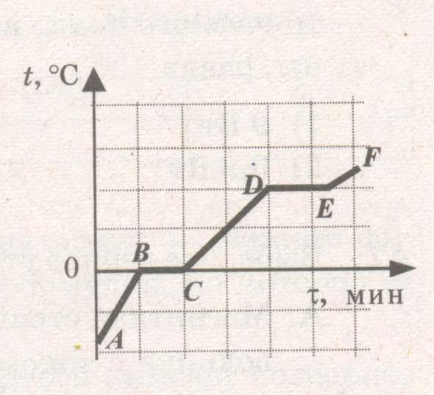
А6. На рисунке представлен график зависимости температуры от времени для процесса нагревания льда. Процессу кипения воды соответствует участок графика:
- AB;
- CD;
- BC;
- DE.
А7. Какой вид парообразования – испарение или кипение – происходит при определенной для каждого вещества температуре?
- Испарение;
- Кипение;
- Оба вида парообразования происходят при любой температуре;
- Оба вида парообразования происходят при определенной для каждого вещества температуре.
А8. Какое количество теплоты потребуется для нагревания 1 кг меди на 1⁰С, если удельная теплоемкость меди равна 400?
- 40 Дж;
- 4000 Дж;
- 400 Дж;
- 40 кДж.
А9. К тепловым двигателям не относится:
- Двигатель внутреннего сгорания;
- Паровая турбина;
- Реактивный двигатель;
- Ядерный ускоритель.
А10. В сосуде находится расплавленный алюминий массой 3 кг при температуре 660⁰С. Сколько энергии он выделит при отвердевании? Удельная теплота плавления алюминия 3,9∙10⁵Дж/кг
- 1,17∙10⁵Дж;
- 11,7∙10⁵Дж;
- 1,3∙10⁵Дж;
- 13∙10⁵Дж
В1. Установите соответствие между физическими величинами и единицами измерения этих величин в СИ.
К каждой позиции первого столбца подберите соответствующую позицию второго и запишите в таблицу выбранные цифры под соответствующими буквами.

Физическая величина | Единица измерения
А) Масса | 1) Джоуль ( 1Дж)
Б) удельная теплоемкость вещества | 2) грамм ( 1г)
В) Количество теплоты | 3) килограмм (1 кг)
 | 4) Джоуль, деленный на килограмм и градус Цельсия ( 1Дж/( кг ⁰С))
 | 5) Джоуль, деленный на килограмм ( 1Дж/кг)

А | Б | В

Ответ:______________
В2. В фарфоровую чашку налили горячую воду. Какие изменения произошли с температурой чашки и внутренней энергией воды?
К каждой позиции первого столбца подберите соответствующую позицию второго и запишите в таблицу выбранные цифры под соответствующими буквами.

Физическая величина | Характер изменения
А) Температура чашки | 1) Увеличилась
Б) внутренняя энергия воды | 2) уменьшилась
 | 3) не изменилась

А | Б

Ответ:_________
В3. Алюминиевая кастрюля массой 250 г вмещает 2 кг молока. Какое количество теплоты требуется для нагревания этой кастрюли молока от 15⁰С до 100⁰С. Удельная теплоемкость алюминия 920 $\frac{Дж}{кг∙°С}$ , молока 3900$\frac{Дж}{кг∙°С}$. .

Ответ ________________

С1. На сколько изменится температура воды, масса которой 22 кг, если ей передать всю энергию, выделившуюся при сгорании керосина, масса которого равна 10 г? Удельная теплоемкость воды 4200 Дж/(кг·°С), удельная теплота сгорания керосина 4,6·${10}^{7}$Дж/кг. Ответ округлите до целых.

С2. Определите температуру смеси 50 г воды, взятой при температуре 70'C, и

100 г воды при температуре 25'C.

